一、题目简介

二、系统概述

迷宫游戏根据用户选择的游戏难度，随机产生迷宫地图。游戏操作方式键盘为主，用户可以通过键盘上的方向键控制玩家到达终点。同时设置限时，用户必须在规定时间内走出迷宫。用户通关后，记录过关路线，根据用时和难度情况计分。记录所有通关用户并在排行榜中按得分从高到低排序。

三、系统设计

本系统设计中主要定义和运用了点（Point）、迷宫网格（Maze_Grid）、通路（Path）、墙（Wall）、迷宫游戏（Maze_Game）共5个类，其相互之间的继承、组合等关系如下：

四、关键技术

1.设计迷宫

在本系统设计中，把迷宫看成一个个独立的网格，以左上角网格为原点、水平向右方向为x轴，竖直向下方向为y轴建立二维平面直角坐标，每个网格对应一个坐标点，每个坐标点可能是通路，也可能是墙，玩家在迷宫中移动不能通过墙而只能通过通路。当玩家所在位置与终点重合时，闯关成功。迷宫标出坐标的效果如下：

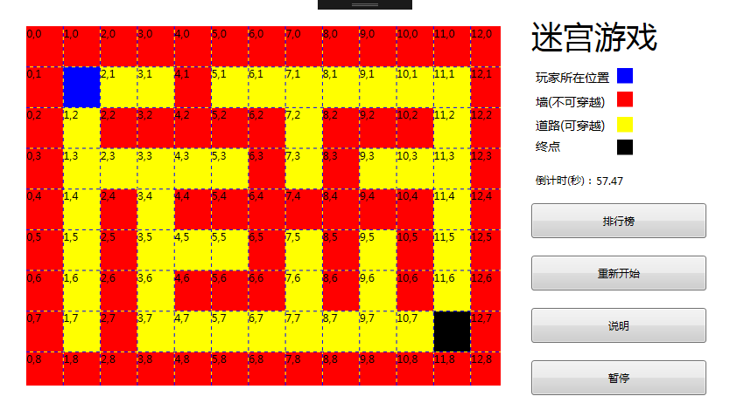

2.随机生成迷宫

本系统采用深度优先遍历法来机随机生成迷宫，如下图所示，把黄色格子看做图的结点，从坐标为（1,1）的结点开始进行深度优先遍历，每次访问一个结点就把其未访问过的相邻结点入栈，接着弹出栈顶元素并访问，打通两个结点之间的“墙“，当栈为空时，即表明对整个图都完成了遍历。

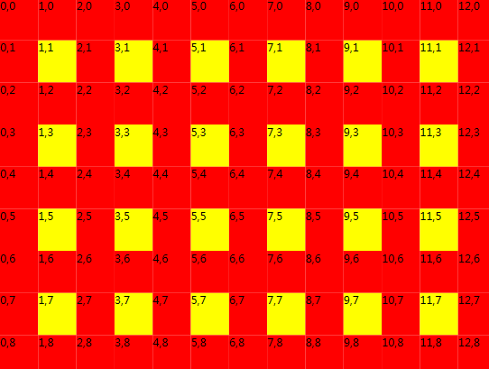

3.记录用户数据

数据库建表sql如下：

CREATE TABLE [dbo].[Users] (

[Name] VARCHAR (50) NOT NULL,

[MaxScore] FLOAT (53) NOT NULL,

[Route] VARCHAR (MAX) NOT NULL,

[Wall] VARCHAR (MAX) NOT NULL,

[Path] VARCHAR (MAX) NOT NULL,

CONSTRAINT [PK_Table] PRIMARY KEY CLUSTERED ([Name] ASC)

);

Name为用户姓名，MaxScore为用户最高得分，Route为用户过关路线，Wall为用户过关迷宫的墙的位置，Path为用户过关迷宫的通路位置。

在用户游戏时记录相关数据，在用户闯关成功后，向数据库插入即可。在查看排行榜时查询数据库，根据得分从高到低排序，并根据记录的数据重新画出过关路线即可。

过关路线:

五、效果及存在问题

运行效果：

1.介绍游戏规则

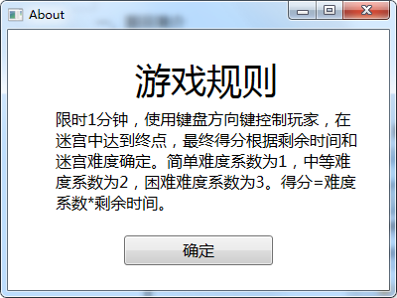

2.游戏难度选择

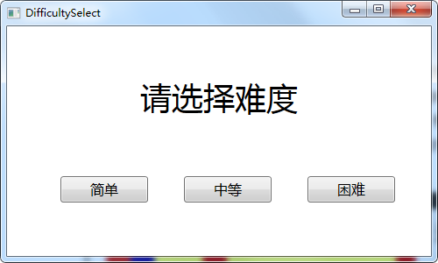

3.游戏主界面

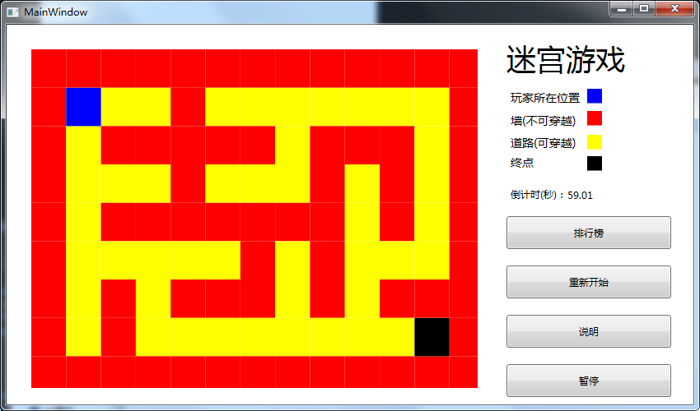

4.排行榜

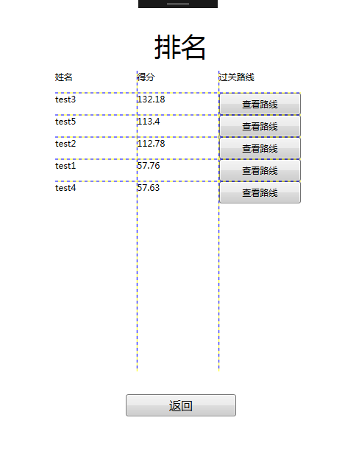

5.查看用户过关路线：

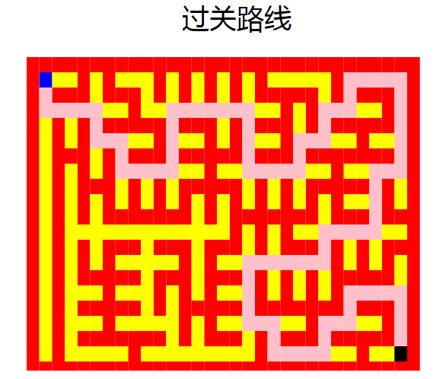

存在的不足和预期解决办法：

六、心得体会

谈谈自己在课程设计过程中的心得体会。

七、附录

附上各功能模块的主要代码。

八、参考文献

列出各种参考文献，包括参考书目，论文和网址等。